ВВМУ „Н.Й.Вапцаров”
Катедра Електроника

дисциплина Основи на цифровата електроника

ПРОТОКОЛ № 5

тема: Изследване на операционен усилвател.

Изработил: Атанас Петров
Ф№:12223104, I I ^{-ри} курс, ИКТ класно отделение

Дата:2.4.2024г.

- Условия за провеждане на упражнението
  - Изследването се извършва чрез компютърна симулация с програмния продукт Multisim 12 и измерване на стенд върху реален елемент.
  - Задължително е пълното завършването на целия цикъл измервания и изчертаването на графиките (чрез MS Excel).
  - Като елементи за изследване използвайте посочените в схемата операционни усилватели.
  - Всеки протокол се изработва и предава индивидуално от студента/курсанта, след края на упражнението чрез електронна поща.

- Изследване на статични параметри
  - Изследване на напрежение на несиметрия на входовете на ОУ
    - опитна постановка

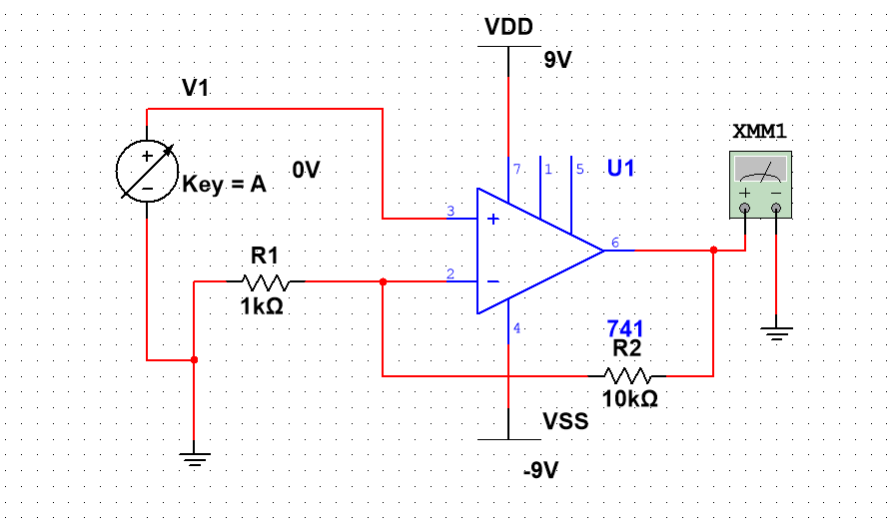

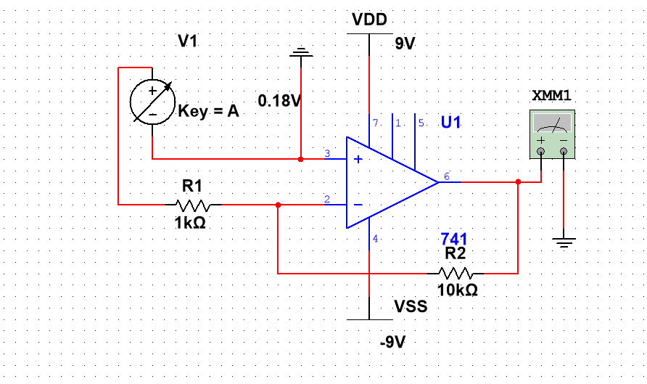
    - изходни данни за извършване на измерването
Да се зададат захранващи напрежения +9V/-9V, избора на R1 и R2 трябва е съобразен с осигуряването на коефицент на усилване A, както следва:
За класно отделение 12281:
- първа стойност - номера в клас;
- втора стойност – номера в клас плюс 20;
- трета стойност – номера в клас плюс 40;
За класно отделение 12282:
- първа стойност - номера в клас по две;
- втора стойност – номера в клас по 3 плюс 10;
- трета стойност – номера в клас плюс 31;
За класно отделение 10381:
- първа стойност - номера в клас по 10;
- втора стойност – номера в клас по 20 плюс 4;
- трета стойност – номера в клас по 16 плюс 33;

    - снемане на данни
Напрежения на несиметрия при неинвертиращ усилвател:
A_{F} | 4 | 24 | 44
Uн | 4.358mV | 26.527mV | 48.691mV

Напрежения на несиметрия при инвертиращ усилвател:
A_{F} | 4 | 24 | 44
Uн | -535.631mV | -4.113V | -7.69V

Статична характеристика при A_{F} =4 за инвертиращ усилвател
Uвх[mV] | -100 | -80 | -60 | -40 | -20 | 0 | 20 | 40 | 60 | 80 | 100
Uизх | 304.352mV | 244.353mV | 184.354mV | 124.356mV | 64.357mV | 4.358mV | -55.641mV | -115.639mV | -175.638mV | -235.637mV | -295.636mV

Статична характеристика при A_{F} = 24за инвертиращ усилвател
Uвх [mV] | -100 | -80 | -60 | -40 | -20 | 0 | 20 | 40 | 60 | 80 | 100
Uизх | -295.636mV | 1.866V | 1.406V | 946.416mV | 486.471mV | 26.527mV | -433.418mV | -893.362mV | -1.353V | -1.813V | -2.273V

Статична характеристика при A_{F} = 44 за инвертиращ усилвател
Uвх[mV] | -100 | -80 | -60 | -40 | -20 | 0 | 20 | 40 | 60 | 80 | 100
Uизх | 4.348V | 3.488V | 2.628V | 1.768V | 908.501mV | 48.691mV | -811.119mV | -1.671V | -2.531V | -3.391V | -4.25V

Статична характеристика при A_{F} = 4 за неинвертиращ усилвател
Uвх[mV] | -100 | -80 | -60 | -40 | -20 | 0 | 20 | 40 | 60 | 80 | 100
Uизх | -395.622mV | -315.626mV | -235.63mV | -155.634mV | -75.638mV | 4.358mV | 84.454mV | 164.35mV | 244.346mV | 324.342mV | 404.338mV

Статична характеристика при A_{F} = 24 за неинвертиращ усилвател
Uвх [mV] | -100 | -80 | -60 | -40 | -20 | 0 | 20 | 40 | 60 | 80 | 100
Uизх | -2.373V | -1.893V | -1.413V | -933.329mV | -453.401mV | 26.527mV | 506.455mV | 986.383mV | 1.466V | 1.946V | 2.426V

Статична характеристика при A_{F} = 44 за неинвертиращ усилвател
Uвх[mV] | -100 | -80 | -60 | -40 | -20 | 0 | 20 | 40 | 60 | 80 | 100
Uизх | -4.35V | -3.47V | -2.591V | -1.711V | -831.089mV | 48.691mV | 928.471mV | 1.808V | 2.688V | 3.568V | 4.448V

    - графични зависимости
Uизх = f (Uвх) при различни A_{F} и схема на свързване

- Изследване на АЧХ
  - Изследване на TTL LS инвертор
    - опитна постановка
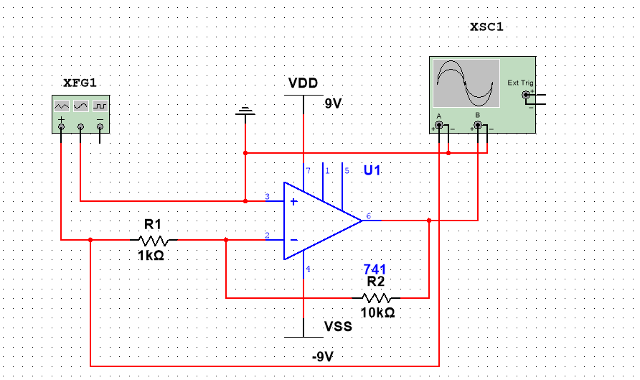
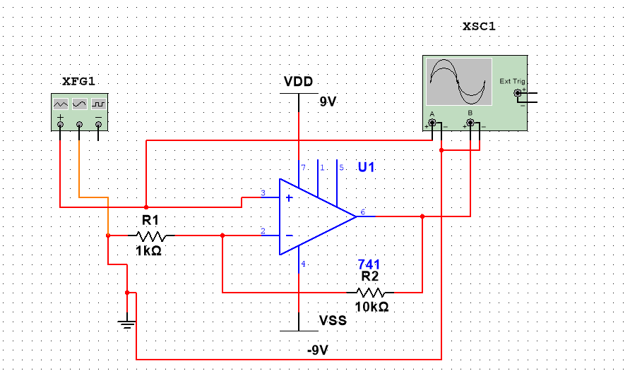
    - изходни данни за извършване на измерването
Чрез функционалния генератор задайте входен сигнал (синусоидален), който да осигури изходен сигнал без изкривявания. Измерете чрез осцилоскопа амплитудата на изходния сигнал. Например 20 mV.

    - изходни данни за извършване на измерването

АЧХ при A_{F} = …. за инвертиращ усилвател
F | 10 | 50 | 500 | 1k | 5k | 10k | 15k | 20k | 50k
Uизх

АЧХ при A_{F} ….. за инвертиращ усилвател
F | 10 | 50 | 500 | 1k | 5k | 10k | 15k | 20k | 50k
Uизх

АЧХ при A_{F} = …. за инвертиращ усилвател
F | 10 | 50 | 500 | 1k | 5k | 10k | 15k | 20k | 50k
Uизх

АЧХ при A_{F} = ….. за неинвертиращ усилвател
F | 10 | 50 | 500 | 1k | 5k | 10k | 15k | 20k | 50k
Uизх

АЧХ при A_{F} = ….. за неинвертиращ усилвател
F | 10 | 50 | 500 | 1k | 5k | 10k | 15k | 20k | 50k
Uизх

АЧХ при A_{F} = ….. за неинвертиращ усилвател
F | 10 | 50 | 500 | 1k | 5k | 10k | 15k | 20k | 50k
Uизх

    - графични зависимости
Uизх = F(f) при A_{F} и различни схеми на свързване.

